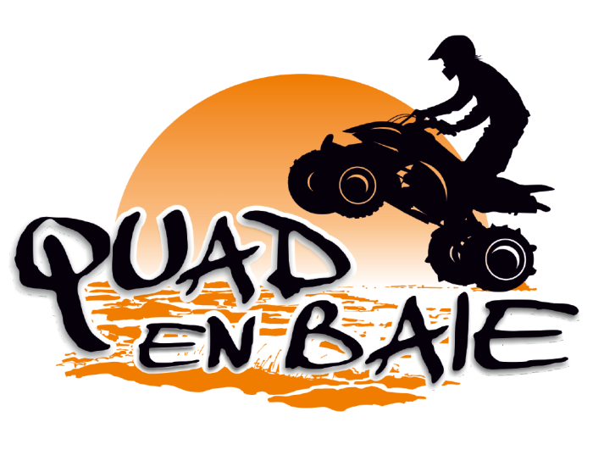 | DECHARGE & CONTRAT DE LOCATION 7
 | Date & Nom :
Entre la SARL ALPINEMENT VOTRE, Quad-en-Baie (le prestataire) et le locataire dénommé ci-dessus, il est convenu ce qui suit :
1) Tous les participants seront obligatoirement accompagnés par un guide diplômé de la SARL ALPINEMENT VOTRE.

2) Consignes de sécurité : Le participant déclare être en bonne santé physique et n'être atteint d'aucune maladie à l'encontre de l'activité choisie (telle une maladie cardiaque, épilepsie, sciatique, allergie ou autre …), ne pas être enceinte et n'être sous l'emprise d'aucun produit médicamenteux ou stupéfiant, drogue ou alcool, pouvant nuire à sa vigilance ou susceptible de modifier son comportement. Quad-en-Baie se réserve le droit d’effectuer un contrôle et d’interdire l’accès aux activités sans effectuer le remboursement de celle-ci. Le cas échéant je signale en bas de page mon problème de santé. Les participants attestent donc n’avoir aucune contre-indication à la pratique d’activités physiques et sportives et si cela s’avère Quad-en-Baie se décharge de toute responsabilité. Tout participant reconnaît que la pratique du quad est une activité qui présente certains risques et il en accepte toutes les conditions. Quad-en-Baie ne pourra être tenu comme responsable pour tout accident survenu à la suite de fautes individuelles. Aucune poursuite ne pourra être envisagée de la part des pratiquants ou de leurs ayants-droit. Tout comportement contraire aux consignes formulées par notre encadrant pourra entraîner son exclusion de l’activité, sans obtention de quelque remboursement. Tout incident mécanique imprévisible par nature, ou résultant d'une utilisation non conforme, ne pourra donner lieu à remboursement.
Le participant certifie écouter les instructions et recommandations données et s'engage à les respecter ainsi que les consignes de sécurité inculquées par l'animateur, de même que ce règlement dont il a pris connaissance. Le conducteur possède OBLIGATOIREMENT le permis B (Auto) sans être sous le coup d’une suspension ou d’une annulation de permis et s'engage à respecter le code de la route. Il sera dans l’obligation de nous présenter son permis de conduire AVANT de partir. Il certifie avoir vérifié avec l’instructeur l’état du quad mis à disposition. Toute détérioration du matériel reste à la charge du participant selon les tarifs en vigueur.
2) CAUTION : La caution est de 950 euros (ou 2500 euros pour un groupe). Celle-ci sert à vous responsabiliser et à couvrir les éventuels dommages qui pourraient être occasionnés. Le principe est simple : le quad est rendu sans dommage : la caution vous est restituée au retour de randonnée, des dommages sont constatés : la caution est conservée. Tout endommagement sera facturé selon les tarifs affichés. Si les frais sont inférieurs à la caution, le solde vous sera remboursé, dans le cas contraire, elle sera conservée et le montant des dommages supérieurs à la caution facturés, il vous sera donc demandé le paiement de la différence. En cas d’absence de cheque, votre carte visa fera office de caution et vous en acceptez le débit des sommes correspondantes.
Le participant s'engage à régler la totalité des prestations retenues AVANT la randonnée. Aucun remboursement ne peut être effectué, quelles qu'en soient les raisons. Le conducteur déclare qu’il assume le cas échéant la responsabilité du passager ou accompagnant. Les enfants peuvent participer uniquement en passager. L’âge minimum est de 10 ans. Il doit être obligatoirement accompagné d’un adulte, ce dernier en a l’entière responsabilité.

3) ASSURANCES : Le prestataire est assuré en responsabilité civile pour tout incident qui surviendrait d'un défaut de matériel. Aucune assurance individuelle accident n’est souscrite par la SARL ALPINEMENT VOTRE, le participant reconnaît être couvert de son côté par sa propre assurance "Responsabilité Civile", tout incident ou accident survenant sur lui-même ou à un autre participant par manque de sérieux ou de vigilance de la part du participant reste à sa charge. Le participant accepte de prendre à sa charge toute responsabilité dans la survenance des blessures quelles qu'elles soient (égratignures, entorses, fractures …) et seule sa responsabilité sera en cause. En cas d’accident, dommages à autrui, aux biens ou d’un tiers, pour des cas IMPUTABLES à la SARL ALPINEMENT VOTRE, la responsabilité de celle-ci se limite exclusivement à la couverture prévue par la compagnie d’assurance. La SARL ou son représentant n’est pas responsable des accidents, dommages aux biens ou aux personnes en cas de négligence, d’imprudence et/ou de conduite téméraire du conducteur et/ou du passager. De ce fait, tout dommage occasionné aussi bien physique que mécanique sera à la charge du locataire ainsi que la remise en état du matériel mis à disposition. Pour cela il réglera le jour même le montant des dégâts occasionnés. J’ai bien pris connaissance que la SARL ALPINEMENT VOTRE ou ses représentants déclinent toute responsabilité en cas de vols, dommages corporels ou matériels. Aucune réclamation, ni recours ne seront engagés à l’encontre de la SARL ALPINEMENT VOTRE ou de ses représentants.
4) CHARTE de QUAD-EN-BAIE :
Respect des autres : J'ai toujours une vitesse adaptée, je ralentis ou je m’arrête si je croise un promeneur, un randonneur, un agriculteur, un chasseur, un VTT, je coupe mon moteur si je croise un cavalier.
Respect des règles : Je respecte le code de la route, je respecte la législation en vigueur concernant les randonnées en quad. Je ne double pas, je reste à la place que l’on m’a indiquée au sein de la file et je garde mes distances. Je respecte les consignes du Guide.
Respect de l'environnement : Je ne passe pas par les chemins ou dans les endroits qui me sont interdits, je ne fais pas de hors-piste et ne fais pas de dérapages qui pourraient abîmer les chemins, je ne roule pas au bord de l'eau et je ne traverse aucun ruisseau ni plan d'eau, lorsque je croise des animaux sauvages ou des troupeaux je ralentis mon allure, tant que faire se peut, je ramasse les déchets que je pourrai rencontrer lors de mon passage.
Respect des règles de sécurité : J'attache mon casque et porte les gants que l'on m'a confié, j'ai une tenue adaptée à la randonnée (manches longues, chaussures fermées, pantalon long) ainsi qu’à la météo, je garde toujours une vitesse adaptée en toute circonstance.
Je reconnais avoir pris connaissance de la Charte de Quad-en-Baie et de la respecter. L’organisateur se réserve le droit d’interrompre la randonnée à tout moment ou d’exclure un participant ou un groupe si le comportement met en péril leur santé ou le matériel. Le non-respect de la présente ou des consignes de sécurité et/ou du matériel fourni autorise le prestataire à stopper l'activité du participant à tout moment, sans que le participant puisse prétendre à aucun remboursement. La réservation auprès de Quad-en-baie implique d'avoir pris connaissance des conditions générales ci-dessus et d'en accepter sans réserve toutes les clauses.

CHECK-LIST : SIGNATURE avec la mention « lu et approuvé »
- Permis de conduire & Chèque de caution de 950 €
- Tenue adaptée à la météo,
- Pantalon long, haut à manches longues
- Chaussures fermées
- Sont fournis : Casque / Charlotte / Gants / (Bottes en option)

